**議題２　第７次行政改革大綱アクションプラン上期（令和２～４年度）取組の評価及び下期取組予定項目について**

１　第７次行政改革大綱アクションプラン上期（令和２～４年度）取組の評価について

第７次行政改革大綱・同アクションプランでは、令和２年度から令和４年度までを上期期間と位置付け、上期の取組状況や社会情勢の変化を踏まえて、下期期間である令和５年度から令和７年度までの取組項目を見直し、必要に応じて新たに追加することにより、実態に合わせて柔軟に取組むこととしています。

そのため、令和４年度上半期実績報告と併せ、現在取組中の項目について、上期評価を下記類型から選択するよう担当部署へ依頼しました。取りまとめ結果は下記の通りです。

|  |  |  |
| --- | --- | --- |
| 上期評価類型 | 件数 | 備考 |
| 完了見込 | ２０ | 当初予定した取組を令和４年度末までに全て完了する見込みの取組項目 |
| ３ | 当初予定した取組は令和７年度末までだが、計画期間を前倒し、令和４年度末に完了する見込みの取組項目 |
| 計 ２３ |  |
| 予定通り進行中 | ２１  (うちR4追加１件) | 当初予定した取組を完了し、令和５年度以降も継続して実施する取組項目 |
| ２  （取組期間延長） | 当初予定した取組は令和４年度末までだが、国等の情勢を踏まえ、計画期間を延長する取組項目 |
| １  (計画除外) | 下期より次期実施計画へ移行し取組を推進することとした取組項目 |
| 計 ２４ |  |
| 未達成 | ２ | 計画期間に関わらず、予定していた計画を行えないことが見込まれる取組項目 |
| 計 | ４９ |  |

２　計画期間が令和７年度までの取組のうち、令和４年度末で完了とする取組

完了見込の取組のうち、下記３項目は計画期間が令和７年度までとなっていますが、下記の理由により完了見込とします。

1. 未申告指導の推進【課税課】



令和５年度から新たに年度ごとにテーマを決めて未申告指導を行う新たな取組をアクションプランに追加することとし、従来の取組は通常業務として行うこととするため、令和４年度末で完了見込とします。

1. 公共下水道事業会計の健全化【下水対策課】及び
2. 農業集落排水事業会計の健全化【下水対策課】



令和５年度以降は、アクションプランで策定した法定外繰入金のルールにより、引き続き公営企業会計へ移行後の決算の分析や、経営戦略の見直しを担当部署で行います。

また、総合計画第２期実施計画に位置付ける予定であり、実施計画で経営戦略の着実な推進を図ることとしているため、アクションプラン上の取組は令和４年度末で完了見込とします。

３　計画期間が令和４年度末までの取組のうち、令和７年度末まで延長する取組

下記２項目は令和４年度末で完了見込としていますが、新たな課題等があることから、取組期間を延長し、令和７年度末まで取り組みます。

（１）マイナンバーカードの利用拡大に向けた検討【行政管理課】

デジタル庁を中心として、マイナンバーカードと健康保険証の一体化など、全国でマイナンバーカードの利用拡大に向けた動きが広がっています。本市においても、マイナンバーカードの利便性を高める施策を検討するために、取組期間を延長します。



（２）地域におけるビッグデータ利活用の推進【行政管理課】

現在デジタル庁のホームページ上で意見照会が行われている「オープンデータ標準データセット」により、地方公共団体が公開するオープンデータの仕様が大きく変わる予定です。

また、併せて地方公共団体のオープンデータを評価する指標が国において策定される予定であるため、新たなオープンデータの仕様での利活用を検討するため、取組期間を延長します。



４　計画除外とする取組

（１）未利用教育財産の跡地利用の検討【教育総務課】



予定通り取組を推進してきましたが、総合計画第２期実施計画に位置付け取組むことを計画中であることから、行政改革大綱アクションプランから実施計画へ取組を移行することとし、計画除外とします。

５　評価が「未達成」の取組への対応

未達成の取組については、現在の目標年度等を見直しします。

（１）受益者負担の適正化に係る制度の見直し【財政課】

使用料等に係る見直しを進め方針を策定し、令和４年から実施を行う予定でしたが、コロナ禍の長期化や物価高騰等による市民生活への影響を考慮し、アクションプランの見直しを行います。

アクションプラン計画期間



アクションプラン取組内容①　※赤字部分追記



アクションプラン取組内容②



（２）マイナンバーカードの交付促進【市民課】

令和４年９月末時点の交付枚数は３１，１８７枚で交付率は４７．５３％です。交付体制の見直し等により、令和２年度から令和４年９月までで２１，８５３枚を交付することができましたが、最終目標の５２，２５０枚を達成するのは難しい状況です。

理由は、マイナポイント以外にマイナンバーカード取得に対するインセンティブを働かせる施策がなかったこと、また、コロナ禍の影響で出張申請等の機会を設けられなかったことが挙げられます。

そのため、計画期間を延長して取組むとともに、目標値は今後国から示される計画に基づく交付率等の指標を設定いたします。

アクションプラン計画期間



アクションプラン取組内容

６　各課等から提案のあった下期取組み内容について

各課等から提案のあった下期取組内容は、計６２件でした。各項目に対し、下記フローに基づき、担当部において６つの類型に振り分けいただきました。

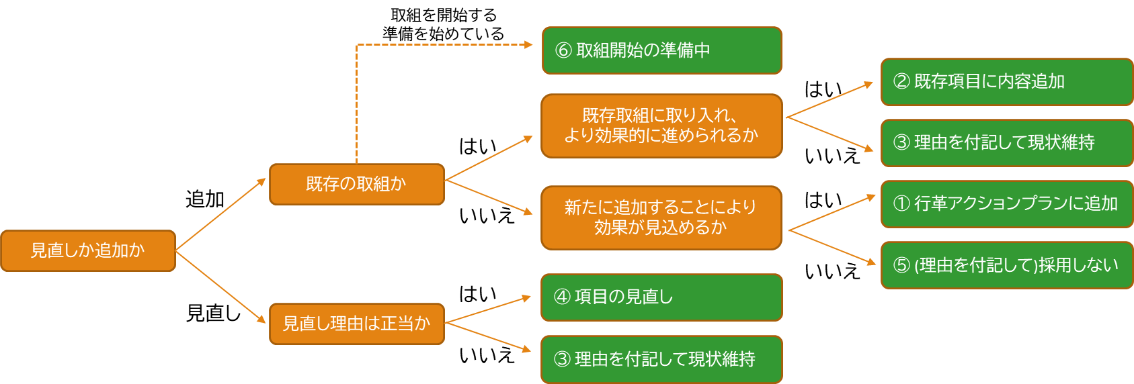

振分フロー

振分結果は下記のとおりです。

なお、提案項目６２件中９件は２部に対し意見照会しているため、回答件数は７１件です。

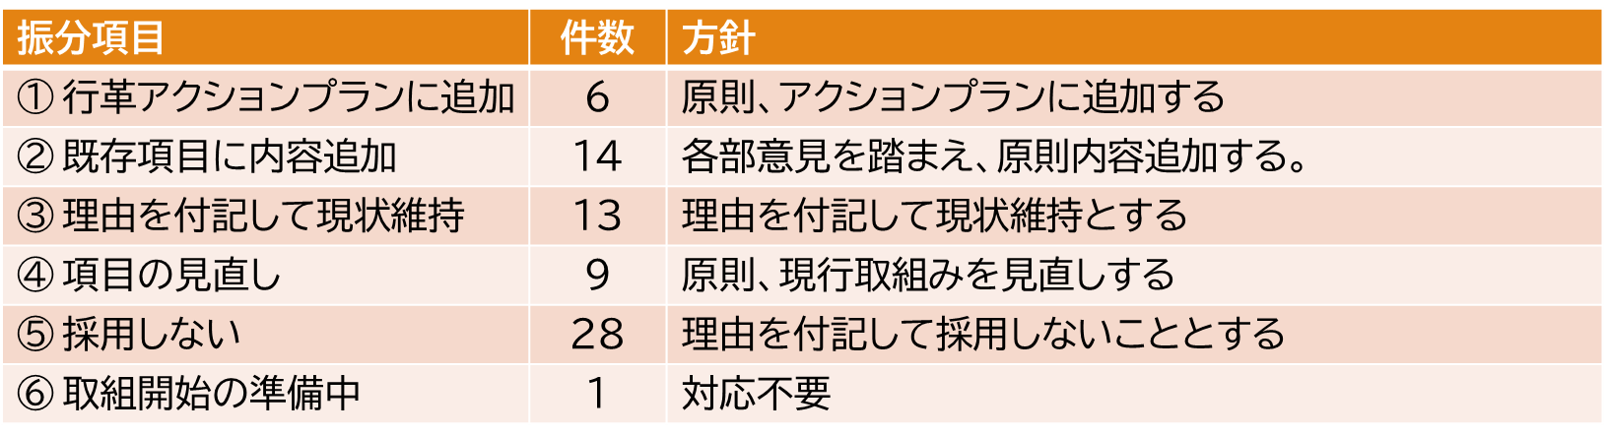

７　下期取組予定項目について

令和４年度の実績見込及び各課からの提案を踏まえ、下期に取り組む項目数は下記の通りとし、取組項目は資料２－２に記載の項目とします。

|  |  |  |
| --- | --- | --- |
| 類型 | 件数 | 備考 |
| 計画通り継続実施 | ２１ | 当初計画通り下期に取り組むもの |
| 延長して継続実施 | ４ | 当初計画は上期終了予定だが、延長して下期に取り組むもの |
| 新規 | １１ | 新たに下期から取り組むもの |
| 計 | ３６ |  |

８　第７次行政改革大綱アクションプラン取組項目数推移等

令和２年３月に策定した後の取組項目数の推移は下記のとおりです。

各年度の実績を踏まえて目標達成した場合は、アクションプラン上の取組を完了し、通常業務として担当部署で取組みします。

また、令和４年度末は、多くの取組みが完了する予定であることから、社会情勢等を踏まえ、新たに下期（令和５年度から令和７年度）にかけて取り組むべき項目を１１項目追加しました

なお、新規項目の計画目標等については、今後担当部署と協議のうえ作成する予定です。

